Задача 2. На сравнение количества
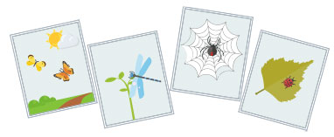
На летних каникулах ребята делали фото насекомых. Витя сделал на 8 фото больше, чем Ян, а Сергей на 5 фото больше, чем Витя.
НА сколько больше фото сделал Сергей, чем Ян?
Ответ:
13.

Задача 3. Составная на вычитание или деление
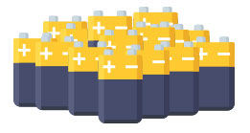
У Профессора на столе лежали упаковки батареек. В каждой по 12 штук. Когда Профессор взял по 9 батареек из каждой упаковки, на столе осталось всего 15 батареек.
Сколько упаковок с батарейками было на столе?
Ответ:
5.
Решение
Когда Профессор взял из каждой упаковки по 9 батареек, осталось по 3 батарейки в каждой (12 - 9 = 3).
Вариант 1: Так как всего осталось 15 батареек, то упаковок было 5 (15 - 3 - 3 - 3 - 3 - 3 = 0).
Вариант 2: Можно решать делением: 15 ÷ 3 = 5.

